МИНИСТЕРСТВО ОБРАЗОВАНИЯ И НАУКИ РОССИЙСКОЙ ФЕДЕРАЦИИ

ЛИЦЕЙ № 1 МУНИЦИПАЛЬНОГО ОБРАЗОВАНИЯ
ГОРОД БУГУРУСЛАН

ИССЛЕДОВАТЕЛЬСКАЯ РАБОТА
на тему:
«ВЛИЯНИЕ КОФЕ НА ОРГАНИЗМ ЧЕЛОВЕКА»

Выполнил:
Ученик 11 класса
Зинатуллин Тимур Тальгатович
Преподаватель:
Преподаватель химии
Идигишева Нурслу Кубашевна

Бугуруслан 2022

Содержание
ВВЕДЕНИЕ……………………………………………………………………………….…. 3
ГЛАВА 1. Теоретическая часть ………………………………………………….…… 5

1.1. История кофе: Его родина, происхождение и распространение по миру………………………………………………………………………...…….. 5
1.2. Химический состав кофе………………………………………………… 10
1.3. Разновидности кофейных напитков………………................................ 14
ГЛАВА 2. Практическая часть ……………………………………………………… 16
2.1. Социологический опрос…………………….…………………………… 16
2.2. Экспериментальная часть: влияния кофе на человека.. …………...…..18
ЗАКЛЮЧЕНИЕ…………………………………………………………………………… 21
СПИСОК ЛИТЕРАТУРЫ…………………………...………………………………… 22
ПРИЛОЖЕНИЕ…………………………………………………….…………………….. 22

Введение
Цель исследования: Изучить популярный во всем мире напиток кофе, выяснить его воздействие на здоровье человека и предложить рекомендации по его приготовлению.
Задачи:
- Изучить историю кофе.
- Изучить кофейное дерево.
- Изучить состав,свойства и сорта кофе.
- Выяснить, как влияет кофе на организм человека.
- Определить, в каком случае нельзя пить кофе.
- Провести анкетирование.
Объект исследования: различные виды кофе
Предмет исследования: состав кофе
Краткое описание хода выполнения проекта.
- Выбор темы ,уточнение названия
- Сбор информации
- Изучение литературы по данной теме
- Анализ информации,написание проекта
- Оформление презентации
- Создание буклета
- Подготовка к защите проекта
Методы исследования:
- Изучение и анализ литературы и других источников информации по теме исследования
- Проведение опытов
- Проведение анкетирования
Практическая значимость работы: Заключалась в составление рекомендаций по безопасному употреблению кофе подростками.

Актуальность:
Данная тема заключается в том, что кофе - самый популярный напиток в мире. Он стал почти членом семьи. Более 90% жителей Земли пьют кофе. Знаем ли мы какую пользу или вред приносит кофе? Пить или не пить кофе? Не каждый может ответить на эти вопросы утвердительно. Чтобы узнать ответ мы должны больше знать о свойствах, качестве, составе кофе. Итак… «Что же скрывается в чашке кофе?»
Проблема:
С экрана телевизор мелькают красивые этикетки различных видов кофе и предлагают попробовать именно его. Употребляя кофе, мы считаем, что он бодрит, стимулирует, оказывает возбуждающее действие, активизирует наш организм. Тем самым отмечаем только его положительную сторону. И мало кто задумывается, а насколько вреден кофе? Вот я и решила побольше узнать о таком, казалось бы, известном продукте как кофе.
Гипотеза:
Мы предполагаем, что кофе вреден для нашего организма, так как в кофе содержатся разные химические добавки.

ГЛАВА 1. Теоретическая часть

1.1.История кофе: Его родина, происхождение и распространение по миру

Легенды происхождения кофе
Сегодня нет однозначной истины происхождения кофе, мы знаем, что истоки родины лежат в Эфиопии, и существует несколько версий его открытия, но есть одна, которую хочется пересказывать, о пастухе Калди. Она отсылает нас в середину 9 века, где впервые и узнали о чудо ягодах дающих неслыханный запас бодрости. Сначала замечательный эффект узнали не люди, а козы, оказавшись более любознательными, а последствия заметил их пастух, которого звали Калди. Он обратил внимание, что после поедания ягод, его козы становились бодрыми и начинали неистово скакать. Затем он отнес ягоды в местный монастырь, где монахи попробовали их, и, убедившись в действии, стали употреблять данный отвар, чтобы не засыпать во время длительных ночных служб.
Также есть общеизвестный факт, о том, что в этот период одно из африканских племен использовало кофейные ягоды с жиром в качестве энергетической пищи, что добавляет достоверности данной легенде.

Истоки культурного потребления кофе
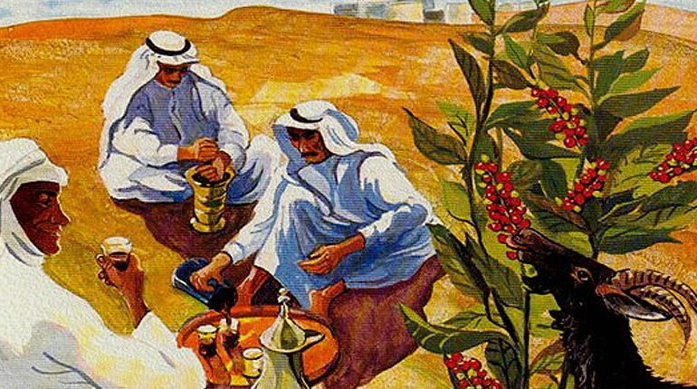
Что с кофе только не делали: использовали в медицине в качестве лекарственного растения, замачивали в холодной воде для кофейных отваров, смешивали в еду с жиром, а вот жарить и молоть начали только в 13 веке, по крайней мере, первые упоминания отсылают к этому времени. В тот период, с ростом влияния ислама на востоке, многие стали следовать запрету Мухаммеда на вино и прочий алкоголь, а кофе стал отличной альтернативой, которую в дальнейшем начнут называть «аравийским вином». К слову, Аравийский полуостров дал кофе Арабика его легендарное название.

Зарождение кофе как бизнеса
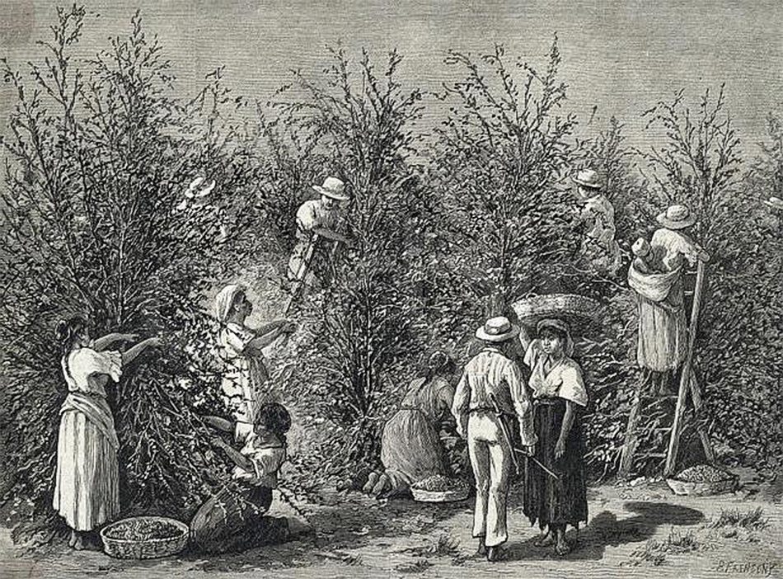
Мусульмане довольно быстро поняли, что кофе станет важным экспортным товаром и взяли его под контроль, который оставался за ними на протяжении 300 лет. Они принимали максимум мер, чтобы оставаться монополистами: строго охраняли кофейные плантации и запрещали их посещать, не разрешали экспорт кофейных деревьев, а при вывозе зеленого сырья обваривали его в кипятке или частично обжаривали. Аравия стала единственным местом в мире, где можно было купить кофе, а Турция к 15 веку стала главным мировым дистрибьютором, завоевав рынки Персии, Йемена, Сирии, Египта, Греции, а к 16 веку она уже поставляла кофе в Италию. Кстати, появление кофе в Италии приняли спорно, католики считали, что это напиток дьявола и подали прошение Папе Клементу запретить его. Папа хотел одобрить прошение, но сперва попробовать, что собирается запретить. Сделав глоток, он немедленно окрестил его, сказав, что напиток слишком хорош, чтобы его пили только турки. Так кофе был одобрен в христианстве.

Первая кофейня в мире и ее последователи
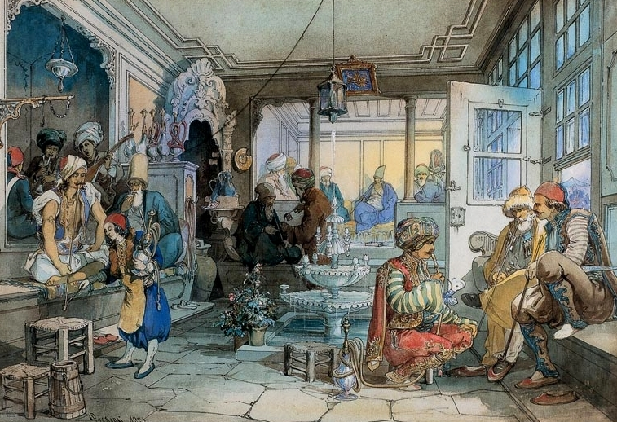
Первая кофейня в мире открылась в 1475 году в Константинополе, сейчас это столица Турции - Стамбул. Турки внесли серьёзный вклад в область развития мировой кофейной культуры, в том числе потребления, ведь до сих пор, кофе по-турецки является одним из самых популярных способов заваривания в домашних условиях.
В начале 16 века для кофе открылась дверь в Европу и уже к 1670 году кофейни появились практически в каждом крупном городе, причем европейские страны по разному адаптировали данное явление в культуру:
- В Англии кофейни стали местом, где обсуждали насущные вопросы дня, некий публичный форум, их еще называли «пенсовыми университетами», так как каждый имевший один пенс мог купить чашку кофе и присоединиться к дискуссии. В эти кофейни не пускали женщин, что явилось началом протестов, так как мужчины проводили в них много времени. Протесты не привели к результату, и к концу 16 века в Лондоне насчитывалось около 300 кофеен.
- Во Франции наоборот, кофейная культура пошла другим путем, это были места, где встречались мужчины и женщины, вокруг них был богатый интерьер, и играли музыканты. Именно здесь впервые стал популярен кофе с молоком, который французы называли café au lait.
- В Италии первая кофейня появилась в 1647 году, в Венеции. Именно итальянцы, в 20 веке изобретут эспрессо-кофемашину, что станет революцией в приготовлении и ляжет в основу всеми любимых рецептов кофе: капучино и латте. Многие кстати считают, что в Италии непосредственно кофе и растет. Это заблуждение, там делают хорошее оборудование для его приготовления, а где растет кофе, его актуальную географию, мы расскажем в следующих статьях.
- В Америке, первая кофейня открылась в Бостоне, в 1670 году, однако американцы больше пили чай, нежели кофе. Все изменилось в 1773 году, когда произошло «Бостонское чаепитие», это был протест на повышение налога на чай со стороны Англии. Это и стал переломный момент, в который американцы отказались от чая в пользу кофе, после этого он и здесь стал национальным напитком.

Потеря монополии на производство кофе
Арабы и турки долго были монополистами по производству кофе, но все не вечно, тем более была одна европейская страна, которая отлично овладела кораблестроением и торговала со всем миром. Однажды, она уже умудрилась обойти турок в прибыльной торговле специями, найдя морские пути, которые проходили по территориям, не подвластной Турции. Это были голландцы, и торговля кофе их тоже интересовала.
В конце 17 века произошло событие, которое изменило кофейную историю, в порт Мокка, из которого 300 лет отгружались тонны зеленого кофе, прибыл корабль из Амстердама. На судне были моряки, которые смогли выкупить у фермера живое кофейное дерево. Пронеся его в тайне на корабль, они еще не до конца осознавали, что сотворили, ведь это и была отправная точка в потере монополии на производство кофе.
Началась экспансия этого украденного кофейного дерева, которая сначала распространилась на голландские колонии в Индонезии, затем французские в Карибском регионе, а после настигла Бразилию, которая впоследствии станет крупнейшим производителем кофе в мире.

Кофейные реалии сегодня
Несомненно, история кофе продолжается, и с тех пор, когда он был открыт миру, изменилось многое: хобби переросло в серьезный бизнес, инженеры изобрели крутое оборудование для обжаривания и приготовления, ученые сделали растворимый кофе и кофе без кофеина, профессионалы индустрии ежегодно находят новые способы заваривания, а рестораторы открывают новые форматы кофеен. Сегодня трудно представить мир без кофе, а многим свой обычный день без чашки бодрящего напитка.
В России же потребление кофе ежегодно растет, открываются локальные обжарщики, что позволяет многим пить свежий продукт, да и в принципе, рынок смещается в сторону в свежеобжаренного кофе альтернативу растворимого или импортного. Появляются доступные способы заваривания кофе в домашних условиях, люди начинают понимать, что для вкусной чашки не нужна дорогая кофемашина, а достаточно простого френч-пресса или банально заварить в чашке. Безусловно, в количестве потребления кофе на душу населения мы уступаем многим западным странам, во главе которых Финляндия, где каждый житель ежегодно выпивает около 13 килограмм. Но мы же знаем, что ничего не бывает вечного, ведь когда то только козы могли позволить себе насладиться кофе.

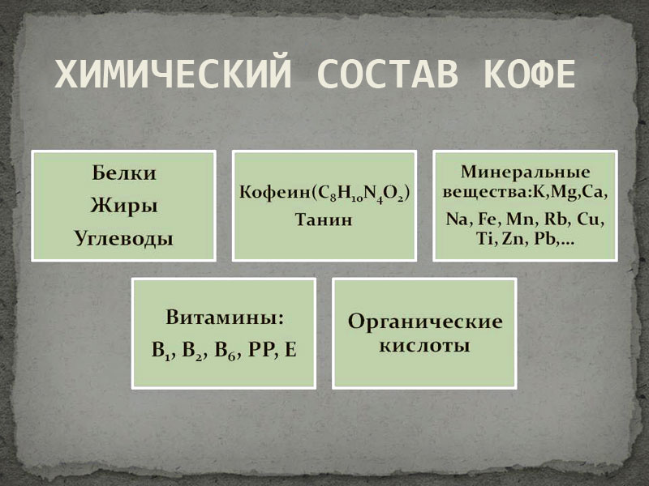

1.2.Химический состав кофе
Кофе – уникальный природный продукт, состоящий из более 100 компонентов и более 2000 веществ. У каждого сорта свой особенный набор элементов, которые влияют на оттенки вкуса и аромата. Химический состав кофе в виде зерен и в виде готового напитка заметно отличается, есть разница и между молотым и растворимым напитком. Ученые всего мира исследуют кофейные зерна, но несмотря на все возможности лабораторий, до сих пор так и не получается воссоздать синтетический кофе, который бы не отличался от натурального. Итак, из чего же состоят кофейные зерна и растворимый кофе?

Диаграмма - химический состав кофейного зерна
В основном зеленое кофейное зерно состоит из клетчатки, воды и кофейных масел. Оставшиеся 25% - кофеин, белок, минеральные соли, антиоксидант хлоргеновая кислота (формирует вяжущий вкус кофе) и алкалоид тригонеллин (при обжарке создает уникальный аромат).
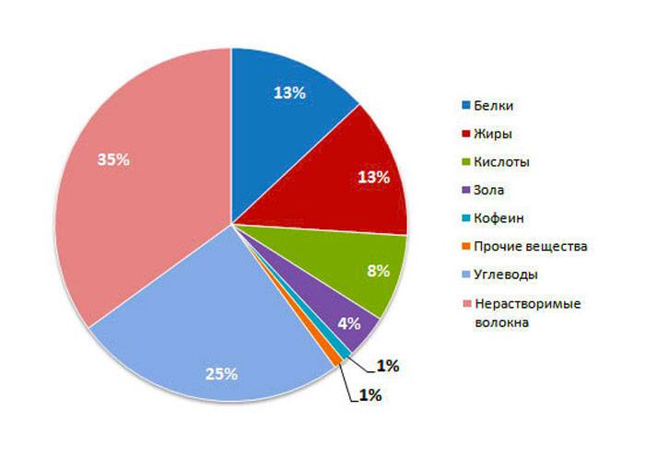
- Более 50% в составе зеленого кофе занимают углеводы (сахара и клетчатка). Именно они формируют пенку в эспрессо и составляют так называемое тело напитка.
- В кофе содержится множество кислот, и большая их часть выделяется именно в процессе термообработки. Они положительно влияют на работу желудка и пищеварительной системы.
- Танины формируют горький, немного вяжущий вкус. Молочные продукты (молоко или сливки) частично связывают танины, и делают вкус напитка менее горьким.
- Кофеин бодрит, помогает сконцентрироваться, несколько повышает давление и активизирует работу всех систем организма. В различных сортах кофе разное количество кофеина (в робусте больше, чем в арабике), а кроме того, имеет значение и место произрастания, и способ обработки зерна.
В кофе всегда присутствует так называемая кофейная зола, которая состоит из калия, магния, кальция, натрия и марганца.

Таблица изменения химического состава кофе в процессе обжаривания
Обжаривание кофейных зерен запускает множество процессов, во время которых меняется состав кофейного зерна. Чем дольше идет обжарка, тем большими будут изменения.
- Вода. Вода из зерен активно испаряется (примерно с 12% до 3%), и содержание прочих веществ в пересчете на изменившуюся массу возрастает.
- Сахара. В процессе обжарки карамелизируются, что и обуславливает коричневый цвет.
- Клетчатка. Распадается на кислоты, спирты, аминокислоты.
- Жиры. Частично распадаются на кислоты.
- Кофеин. Его количество почти не меняется, но так как зерно теряет влагу, и концентрация сухих компонентов возрастает, в относительном содержании количество кофеина в обжаренном кофе выше, чем в зеленом.
- Хлоргеновая кислота. Ее количество при обжарке сильно снижается, но остается достаточно большим, чтобы формировать аромат и горьковатый вкус.
- Тригоннелин. Один из важнейших алкалоидов, при термообработке выделяет ценный витамин PP, то есть, никотиновую кислоту.
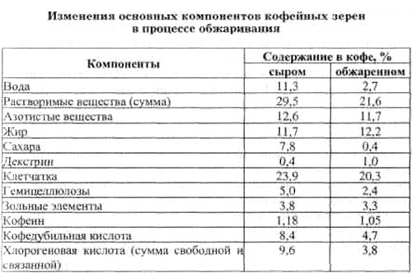
При обжарке компоненты зерна не только распадаются на большее количество соединений, но и реагируют друг с другом, образуя новые (как правило, летучие) составляющие. В результате этого формируется особенный вкус и аромат.
Маслянистые летучие соединения довольно непрочные, и даже при отсутствии воздуха их концентрация снижается. Поэтому важно покупать свежеобжаренный кофе и хранить его в небольших закрытых емкостях.

Химический состав растворимого кофе
В растворимом кофе только 15-20% составляющих получены из натурального кофе. Эспрессо готовят всего 30 секунд, а кофейные зерна для растворимого кофе иногда вываривают 5-10 часов. При этом все полезные, ароматические и вкусовые вещества остаются в гуще, которая не используется. В основном, переходит только кофеин и некоторое количество кислот. Остальные 80% состава – ароматизаторы, стабилизаторы, красители, консерванты, усилители вкуса. Производители дешевого растворимого кофе могут добавлять размолотый цикорий, зерно, и многое другое, о чем не пишут на упаковке.
Ни один производитель не будет делать растворимый кофе из "100% высокогорной арабики", как иногда пишут на упаковке. Как максимум туда отправятся разломанные и поврежденные зерна. И то, чаще всего это робуста, в которой больше кофеина.

Витамины и минералы в химическом составе кофе
Натуральный кофе богат множеством полезных для человека витаминов и минералов.
B3 – витамин, получаемый из тригонеллина во время нагревании. Положительно влияет на нервную систему, нормализует метаболизм.
А – витамин, влияющий на рост и развитие всех органов.
D – улучшает всасывание полезных веществ в кишечнике;
Е – стимулирует иммунитет, положительно влияет на репродуктивную систему.
Калий, магний и кальций полезны для сердца, улучшают работу мозга и сосудов, укрепляют костную и мышечную системы.

Вывод
- Кофе – один из самых сложных природных продуктов, который в обжаренном виде содержит более 2000 соединений.
- Натуральный кофе в небольших дозах положительно влияет на практически все системы организма.
- Растворимый кофе не полезен для организма, содержит минимум витаминов и масел, зато включает синтетические добавки.

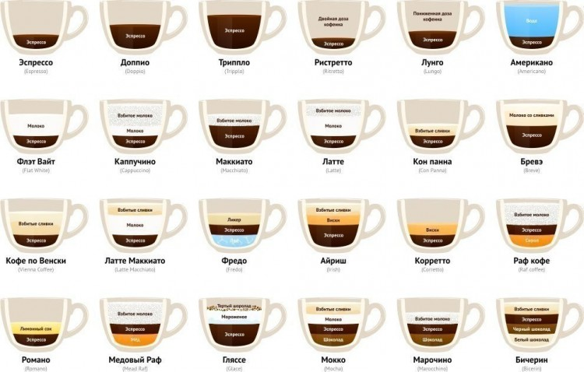

3.Разновидности кофейных напитков
Эспрессо. Подается в небольших чашечках (30-35 мл) и традиционно считается самым крепким из кофейных напитков, в то время как на самом деле является одним из самых щадящих желудок и сердце. В процессе приготовления он теряет довольно много кофеина, при этом приобретая богатый вкусовой и ароматический букет. Калорийность: 7 ккал (калорийность всех напитков указана без учета добавления сахара)
Макиато. Это эспрессо с молочной пенной как у капучино в пропорциях 1:1. Можно говорить, что это разновидность капучино в меньшем объеме. Калорийность: 66 ккал
Американо. Не что иное, как разбавленный водой эспрессо. Вода доливается в уже приготовленный кофе, благодаря чему исчезает свойственная эспрессо горечь, а аромат становится более мягким. Традиционно на 30 мл эспрессо приходится 120 мл воды. Калорийность: 18 ккал
Капучино. Кофейный напиток на основе эспрессо с добавлением молочной пены. Капучино состоит из трех ингредиентов, смешиваемых в одинаковых пропорциях: на 1/3 эспрессо приходится столько же горячего молока и молочной пены. Все составляющие напитка должны быть высокой температуры и подаваться в теплой кружке объемом 150-180 мл. Калорийность: 105 ккал
Латте. Это скорее не кофейный, а молочный напиток, так как его основу составляет горячее молоко (на одну часть эспрессо три части молока). Латте состоит из трех слоев и подается в высоком прозрачном стакане, чтобы можно было увидеть все три полоски молока, молочной пенки и кофе. Калорийность: 112 ккал
Моккочино. Кофейный напиток с добавлением шоколада в традиционный латте, также известный под названием «мокко». Готовится так же, как и латте, за исключением того, что в последний момент в напиток вмешивается какао-порошок или же шоколадный сироп. Калорийность: 289 ккал
Кофе по-турецки. Крепкий кофейный напиток с добавлением специй, готовящийся из мелко молотых кофейных зерен. Традиционно его варят в турке на открытом маленьком огне, который не позволяет кофе вскипеть, что приведет к потере вкуса и аромата. Обладает высокой концентрацией кофеина. Калорийность: 1 ккал

Флэт уайт. Кофейный напиток, состоящий из несильно вспененного молока и двойной порции эспрессо. На 110 мл молока приходится примерно 60 мл кофе. От латте или капучино он отличается более выраженным кофейным вкусом с присущей горчинкой и мягким молочным послевкусием. Калорийность: 50 ккал
Фраппе. Холодный кофейный напиток, состоящий из кофе (двойной эспрессо) и молока (около 100 мл). Все компоненты должны быть холодными и взбитыми в шейкере или миксере до однородной смеси. Также часто в качестве основного ингредиента добавляют мороженое. При подаче в фраппе добавляют колотый лед и сиропы. Калорийность: 60 ккал (без мороженого)
Кофе по-ирландски. Кофейный напиток, приготовленный из кофе, виски, сливок и тростникового сахара. Традиционный состав выглядит так: четыре порции эспрессо, 30-35 мл виски, 1 чайная ложка сахара и 2 столовые ложки взбитых сливок. Калорийность: 113 ккал

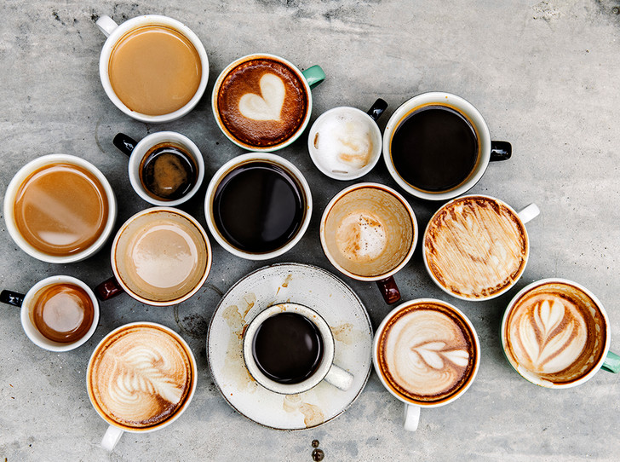

ГЛАВА 2. Практическая часть
2.1. Социологический опрос
Для получения достоверной информации об употреблении кофе и по выявлению знаний о нем, мы провели социологический опрос среди учеников 9-х и 10-х классов нашей школы (45 чел.). Ребятам нужно было правдиво ответить на четыре вопроса, выбрав в каждом случае один из ответов.
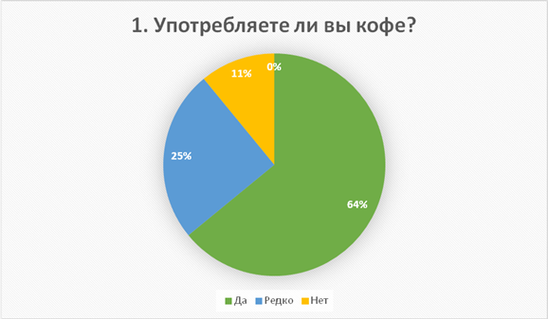
Вывод: более 80% ответили, что употребляют кофе.

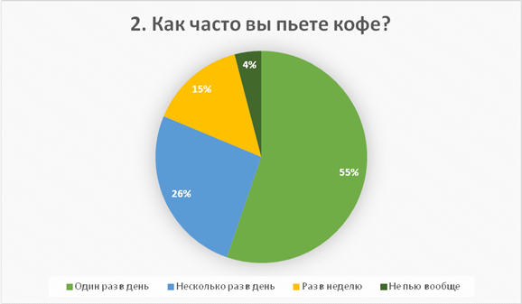
Вывод: более 80% пьют кофе один или несколько раз в день.
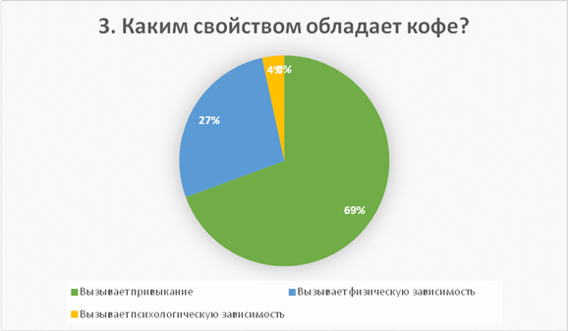
Вывод: более 60% считают, что кофе вызывает привыкание.
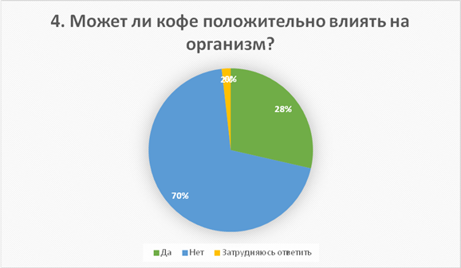

Вывод: около 70% считают, что кофе не может положительно влиять на организм.
Исходя из анкетирования, кофе - достаточно популярный напиток, но многие пьют его из-за появившегося привыкания.
2.2. Экспериментальная часть: влияние кофе на человека
Опыт 1. Изменение давления
- Так как натуральный кофе в своем составе содержит кофеин, проверим, как изменится давление после его употребления.
- Помимо 2-х марок кофе, для сравнения мы взяли какао, зеленый, красный черный чай
- Далее, у всех испытуемых до начала употребления напитков мы измерили давление
- После чего приготовили их и начали пить.
- Спустя 20 минут мы вновь измерили давление и у нас получились такие результаты:
Напиток | Повысилось | Понизилось | Не изменилось
Кофе 1 | + | - | -
Кофе 2 | + | - | -
Какао | - | - | +
Черный чай | - | - | +
Зеленый чай | - | + | -
Красный чай | - | - | +

Вывод: из-за содержащегося в кофе 1,2 кофеина, давление повысилось, в остальных же образцах кофеина не обнаружилось.

Опыт 2. Определение содержания кофеина в образцах разных марок кофе.
- Для своего исследования мы взяли: NESCAFE, Jacobs, Jardin
- После чего в каждый образец мы добавили несколько капель азотной кислоты, хорошо перемешали
- Далее, мы начали подогревать каждую ступку поочередно в течении 2-х минут, после дали им остыть.
- Вывод: в каждой марке кофе содержится разное количество кофеина. Больше всего его обнаружилось в «Jacobs», а меньше всего в «NESCAFE».

ЗАКЛЮЧЕНИЕ
Таким образом, кофе — полезный напиток, обладающий многими «лекарственными» свойствами. Но как каждое лекарство, при приёме в больших дозах может приводить к негативным последствиям. Чрезмерное употребление кофе, хоть и самого качественного все равно до добра не доведет.
Гипотеза, выдвинутая нами в начале исследования, подтверждена. Употребление кофе не оказывает отрицательного влияния на здоровье человека. Кофе - один из самых популярных напитков в мире, приносящий неподдельное наслаждение. Его любят и пьют практически все люди.
В ходе эксперимента мы исследовали состав и влияние на организм кофе, провели опыт с выявлением кофеина. Нам было интересно узнать о разновидностях, о его свойствах. Нами был проведён сравнительный анализ различных напитков, в том числе и кофе.
В заключение хочу сказать, что убедились в следующем:
- Кофе повышает выносливость и помогает взбодриться;
- Повышает давление;
- Необходимо внимательно читать состав, ведь не всегда там может оказаться кофеин;
Так же нами было принято решение разработать буклет «…».

Список литературы

  - https://ru.wikipedia.org/wiki/Кофеин
  - http://fitfan.ru/nutrition/supplements/1945-kofein.html
  - https://lifehacker.ru/2015/10/30/vlijanie-kofeina/
  - http://интересные-факты.com/15-faktov-o-kofeine-kotorye-nuzhno-znat/
  - http://sportwiki.to/Кофеин
  - https://tutknow.ru/meal/1689-kofein-v-sporte.html
  - https://all2coffee.ru/blog/154-kofe-pomogaet-v-uchebe
  - https://otravlenye.ru/polza-i-vred/produkty/osnovnye-priznaki-kofeinovoj-zavisimosti.html
  - http://www.spinachandyoga.com/ru/kofe-yad-ili-lekarstvo/
- https://ru.wikipedia.org/wiki/кофеин
- https://ru.wikipedia.org/wiki/история_кофе
- http://cofeoptom.ru/composit.html
- http://coffemanka.ru/vidy-kofejnyx-napitkov
- http://kofella.net/vse-o-kofe/vidyi-kofe.html
- https://www.cosmo.ru/health/diets/5-poleznyh-svoystv-kofe/#part1
- https://studiary.livejournal.com/4568.html
- http://xn--b1agattbr2a.xn--p1ai
- http://kivahan.ru/himicheskij-sostav-pishhevaya-cennost-kofe/

